Vårmøte i THL, Furuberget, 23. april 2014

Vel 30 personer møtte opp på Furuberget onsdag kveld.
Leder Jan Isaksen ønsket velkommen og orienterte om programmet.
Trygve Skaug kom med gitar og innledet det hele med sang og spill, bl.a. med en nykomponert brudemarsj tilegnet hans 1-år gamle datter – i håp om at den ville bli brukt en gang.
Harder Sandvik kåserte om nødsårene rundt 1814 og hva det fikk å si for Trøgstad.
Han startet med Napoleon og fortalte om hvordan hendelser langt vekk fikk følger for Norge og Trøgstad: Napoleon – Russland – England - Sverige
Alt dette har det blitt snakket og fortalt mye om på TV og i radio dette året.
I 1801 bodde det ca 1000 personer i kommunen, ca 90 % var i primærnæringen. Det handlet om hardt arbeid og overlevelse. Her i Trøgstad var det standssamfunn: storbonde, prest, lensmann og lærer som myndighetspersoner.
Etter flere uår kom 1810 med et kronår. Men 1812 kom med britisk blokade i Skagerak og Kategat, ( som følge av Københavnerraidet) det ble nødsår, uår og sult, ingen kornimport, noe som også fikk følger bl.a. i Trøgstad. Det ble hungersnød og sykdommer. (Terje Vigen )
Dette uåret førte igjen til stor dødlighet i 1813. Det står skrevet i kirkeboka at i august 1813 døde 58 personer i Trøgstad. Det normale var 4 personer. 40 % var barn under 3 år. Sandvik fortalte videre at dette var spesielt for Trøgstad, Rødenes, Eidsberg og Rakkestad. Han kunne ikke se at det var like ille i de andre bygdene. Det er mulig de hadde fiske, men fisket slo jo også feil i disse nødsårene.
Stor takk til Sandvik for et interessant foredrag.
Men Harder Sandvik spiller på flere strenger. Sammen med Trygve spilte han taffelmusikk mens vi andre koste oss med kaffe, kringle og prat.
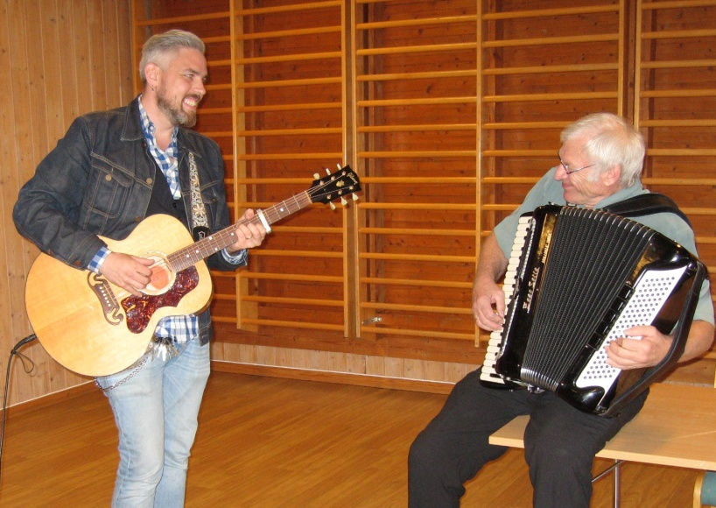
Det er en duo som bør
vise seg fram flere ganger.
Trygve har mange fine viser om
bygda og benytter enhver
anledning til å framsnakke
bygda – og drive litt geografi-
undervisning når folk ikke har
hørt om Trøgstad, langt mindre om Heiåsbyen og Måstadtjern! Det skal han ha stor takk for!
Begge fikk hver sin blomst som takk for innsatsen.
Videre orienterte Jan Isaksen om prosjekter som er på gang. Vi anbefaler dere å gå inn på hjemmesida vår og lese marsbrevet. Der står det mer om hva vi har lyst til å jobbe med. Ta ellers kontakt hvis dere lurer på noe.
Tusen takk til de frammøtte som valgte å være ”historiske” denne vakre vårkvelden.
EB

